Leesverwerkingsopdracht bij boek 1
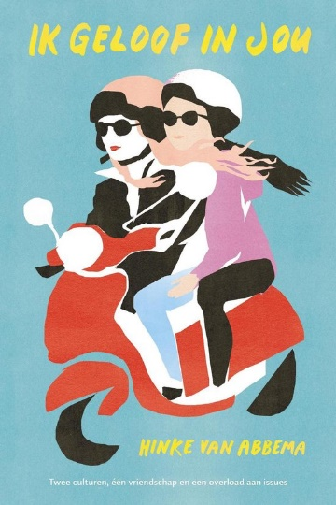

Titel: Ik geloof in jou
Auteur: Hinke van Abbema
Thema: geloof, romantiek
Genre: Romantisch verhaal (maar ook een psychologisch verhaal)
Kies uit deze lijst en verwijder nadien deze zin.
Uitgeverij: kokboekcentrum.nl, uitgevers Utrecht
Aantal pagina’s: 285

- Ik heb dit boek gekozen omdat Ik een ander boek van Hinke al had gelezen en ook omdat De korte inhoud me interesseerde.

- Ik ben wel Tevreden met de keuze van mijn boek omdat het boek heel snel uit was en ook omdat het niet moeilijk is om te lezen/ om het verhaal te volgen.

- De protagonist in mijn boek is Aicha
Hij/zij heeft een vlak karakter. Dit weet ik omdat ze doorheen het boek niet is veranderd. Ik kan me in het hoofdpersonage wel herkennen omdat ze best bescheiden is.
De antagonist is Sara
De nevenfiguren zijn Layla en Youssef
De figuranten zijn de mama en papa van Aicha, de mama en papa Van Sara, de broertjes en zusjes van Aicha.

- Het verhaal speelt zich af in

- de geografische ruimte: Rotterdam, Nederland
- de sociale ruimte: school, mentale problemen.

- De historische tijd van mijn verhaal is de hedendaagse tijd (2021) . De vertelde tijd van mijn verhaal is 1 jaar . De verteltijd van mijn verhaal is ik heb het uitgelezen in 2 weken maar ik denk dat je 6 uur nodig zal hebben .

- Na het lezen van het boek voelde ik me goed omdat het einde best positief is .

- Het volgende boek dat ik zal lezen moet zeker volgende kenmerken hebben: humoristisch en spannend.

- Als ik het boek zou beschrijven voor een vriend of vriendin, dan zou dat zo klinken: Het boek was gewoon te snel uit! Ik heb echt genoten van het lezen hiervan. Het verhaal gaat ongeveer zo: Aicha en Sara zijn na een tijd hele goede vrienden geworden, maar nu denkt Sara dat ze verliefd is op haar. Sara vertelt het aan Aicha maar bij haar zou dat niet ok zijn voor haar geloof, ze is heel erg hard in de war met haar gevoelens. Dan gaan ze samen op reis naar Brussel voor afleiding, maar daar krijgt Sara grote paniekaanvallen en andere dingen gaan mentaal mis. Sara’s mentale problemen worden een groter probleem. En Aicha vermoed dat ze gevoelens heeft voor een van haar andere beste vrienden, Youssef. Hoe gaat dit aflopen? Om dat te weten moet je zelf lezen.

Denk aan de korte recensies die soms op een boekflap staan.

- Ik geef mijn boek een 9 op 10 omdat ik het boek super snel uit las, iets te snel. Het was echt super tof om te lezen omdat het zo spannend was.

